Per entrare in biblioteca si deve:
- indossare correttamente la mascherina.

- all’ingresso pulirsi le mani con gel disinfettante.

- rispettare la distanza interpersonale di almeno 1 metro
- utilizzare solo i posti contrassegnati; per assicurarsi la possibilità di studiare in biblioteca è possibile prenotare il posto scrivendo a: biblio@conservatoriomantova.com
- all’uscita si deve indicare al personale quale posto è stato occupato perché si possa procedere alla disinfezione
NON è possibile:
- accedere direttamente agli scaffali; tutto il materiale deve essere chiesto al personale.
Il materiale può essere preventivamente prenotato scrivendo a: biblio@conservatoriomantova.com
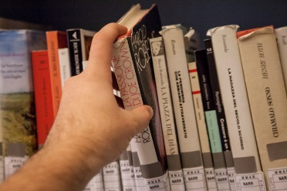
- utilizzare le postazioni informatiche; è possibile soltanto utilizzare la rete wi-fi con i pc/tablet personali
